Cordial saludo Fabian

**SPRINT 5, GRUPO #04**

Se adjunta los archivos:

* backend-para-nomina-0.0.1-SNAPSHOT.jar
* Carpeta dist con:
  + css
  + img
  + js
  + favicon.ico
  + index.html
* Private287.key

|  |  |
| --- | --- |
| **Public IP** | **Private Key** |
| 132.145.34.226 | <https://objectstorage.uk-london-1.oraclecloud.com/p/w2Z9OY9dBbxs3U6pVusuNej60nIJ5vJpK6tNcBT46WSoDTq_mWNdCohO4Ojv7JeX/n/lr5nzer5obwy/b/Ciclo3A/o/Private287.key> |

Inconveniente:

* La carpeta var/www/html/ en el servidor <http://132.145.34.226> no tiene permisos para dejar allí el frontend generado en VUE (css,img,js,favicon.ico,index.html)

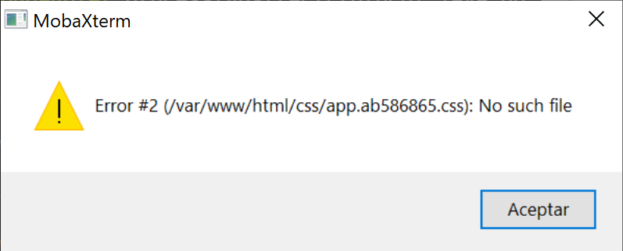

La clave de la base de datos **nomina** tiene como clave: G*rupo04

* El **backEnd** corre en el servidor <http://132.145.34.226>
  + El servicio de **MySql** tiene la base de datos **nomina** y corrió bien.
  + En la siguiente ruta se encuentra el .jar /home/opc/backend/ **backend-para-nomina-0.0.1-SNAPSHOT.jar** que también funciona.

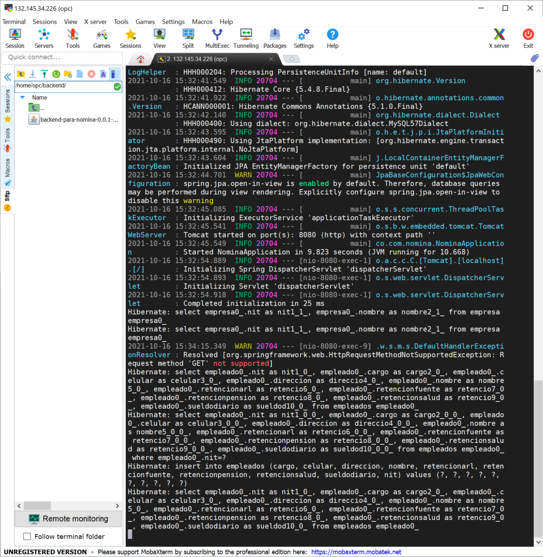

El frontend se corrió local, pero apuntando a la base de datos del servidor remoto con la sección de SSH iniciada y las peticiones GET, PUT, POST, DELETE direccionadas a <http://132.145.34.226>





La funcionalidad de ingreso, actualización consulta y eliminación se alcanzo a desarrollar para empleados y para empresas. Las de nomina y Usuarios quedaron pendientes.

